数字证书在线预受理

平台使用手册

山西省数字证书认证中心（有限公司）

二〇一九年十月

目录

1 导言 3

1.1 编写目的 3

1.2 适用对象 3

2 总体介绍 3

2.1 系统概述 3

3 在线预受理操作指南 3

3.1 用户登录和注册 3

3.1.1 企业用户注册 3

3.1.2 用户登录 5

3.1.3 忘记密码 5

3.2 数字证书申请 7

3.2.1 数字证书及电子印章申请 7

3.2.2 支付 16

3.2.3 发票下载 19

3.3 单位主体信息 22

3.3.1 资料信息查看 22

3.3.2 手机号变更 22

3.3.3 修改密码 23

# 导言

## 编写目的

本文档是介绍《数字证书在线预受理平台》的内容，向用户描述软件操作方法细节，指导用户对该软件进行正确操作，避免不必要的错误发生。

## 适用对象

适用于申请单位证书及电子印章申请的用户。

# 总体介绍

## 系统概述

数字证书在线预受理平台主要实现数字证书用户在线申请数字证书的功能，主要包含用户注册、找回密码，提交数字证书申请、支付，修改用户密码、手机号变更等功能。

# 在线预受理操作指南

用户通过<http://cert.sxca.com.cn:81/> 进入数字证书在线受理平台登录页。

## 用户登录和注册

### 企业用户注册

* 用户注册：首次办理单位证书及印章的用户，点击登录首页的“免费注册”按钮，进入注册界面；

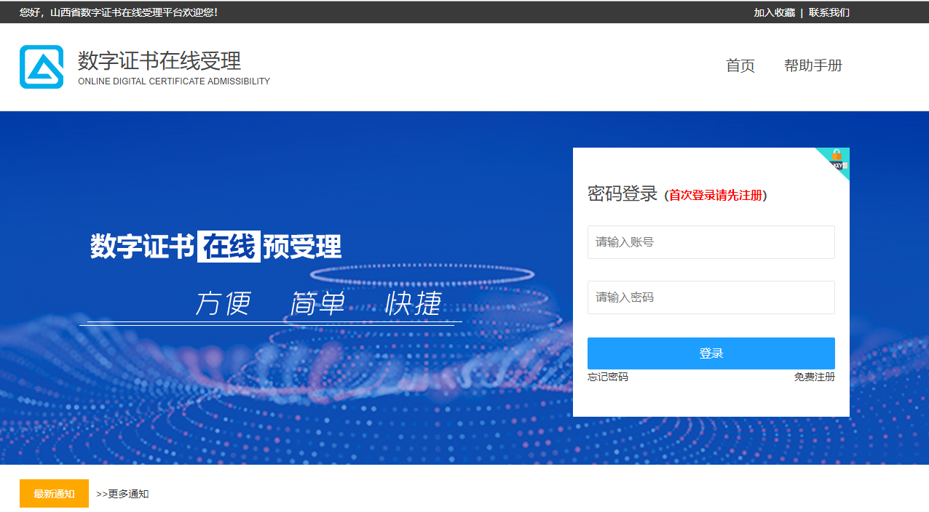

图3-1-1-1数字证书在线预受理平台首页

* 在注册页，正确填写单位名称、统一社会信用代码、用户密码、确认密码、图形验证码、手机号码，点击 “获取验证码”，输入获取的验证码信息并核对无误后，点击“注册”按钮，则注册成功，页面自动跳转至登录页面。

注：统一社会信用代码为用户登录名

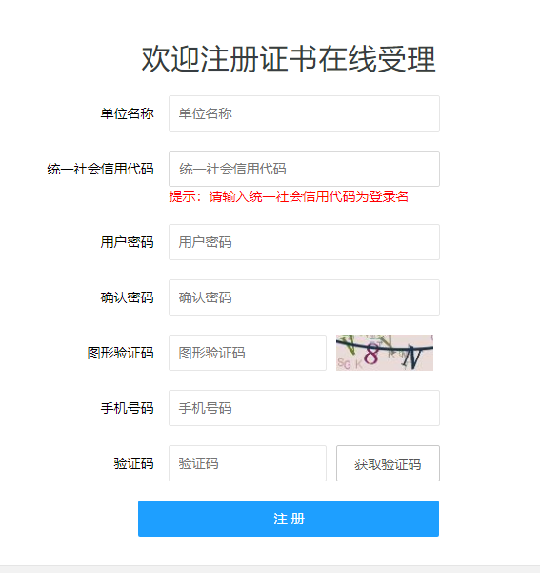

图3-1-1-2数字证书在线受理用户注册

### 用户登录

* 用户登录：填写正确的用户名和密码，点击“登录”按钮，则登录成功，页面跳转至系统欢迎页。

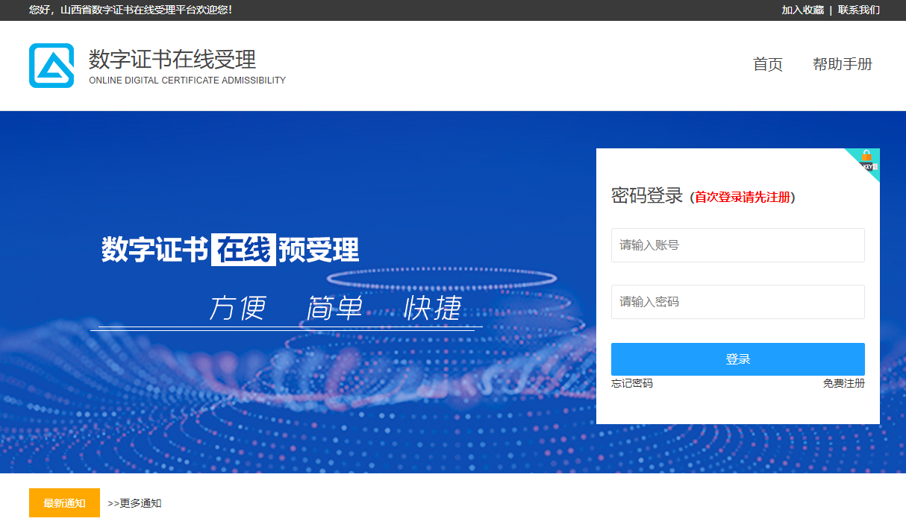

图3-1-2-1数字证书在线预受理平台首页

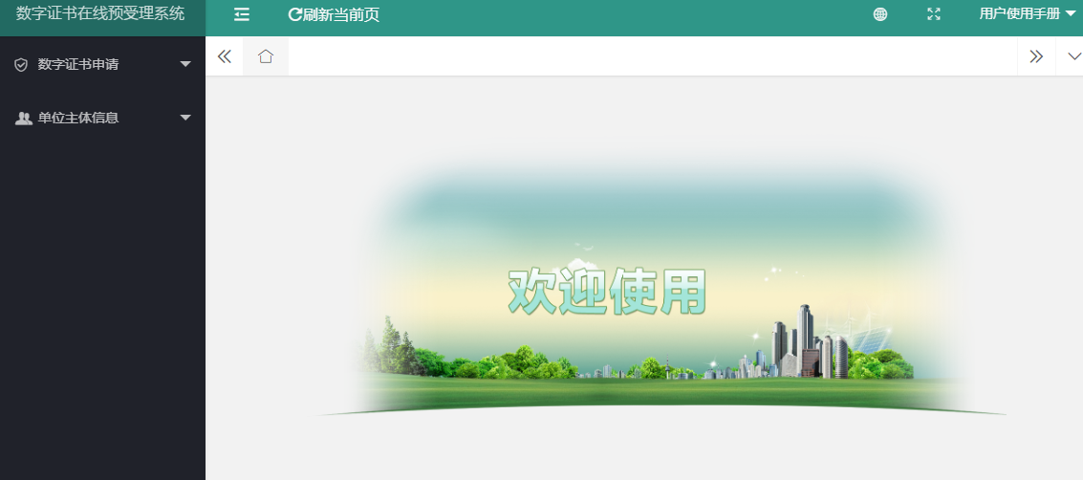

图3-1-2-2数字证书在线受理系统欢迎页

### 忘记密码

* 用户注册完账号后，在登录过程中发现忘记密码，无法登录时，点击登录页的“忘记密码”按钮；

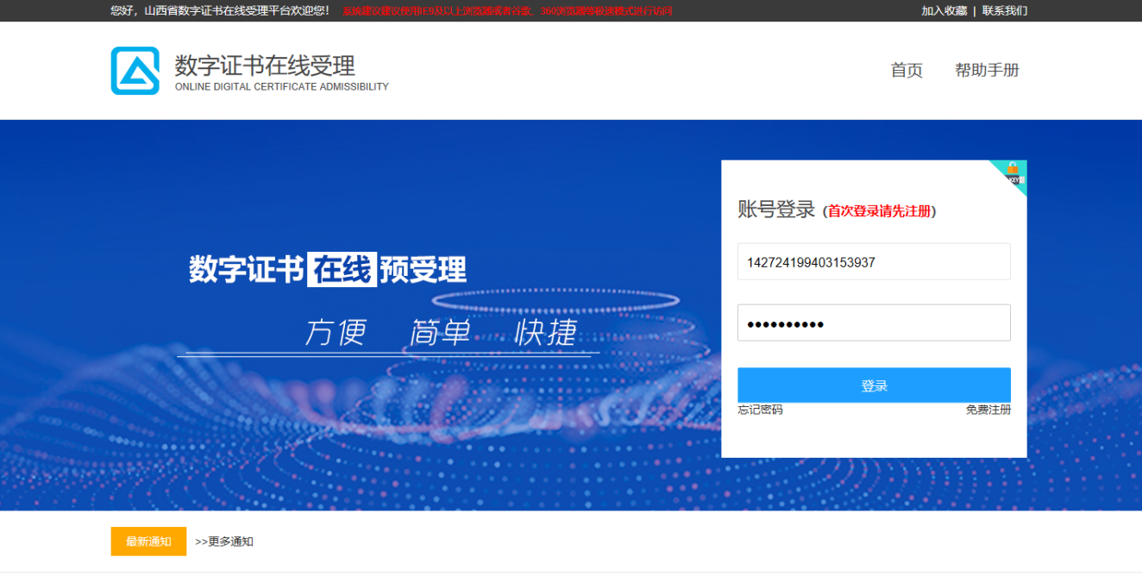

图3-1-3-1数字证书在线预受理平台首页

* 验证身份：跳转至验证身份页面，填写信息：登录账户、验证码，点击“确认”按钮。

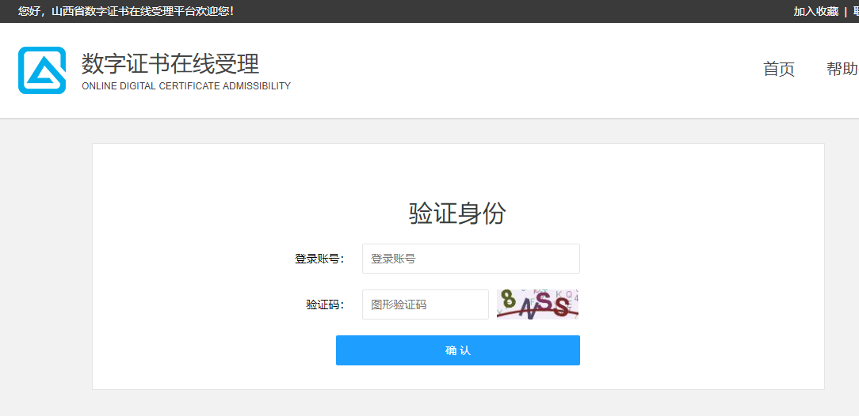

图3-1-3-2数字证书在线预受理验证身份

* 页面跳转至重置密码页面，点击获取验证码，填写收到的手机验证码，点击重置按钮，则密码被重置为“sxca123456”，可以正常登录。

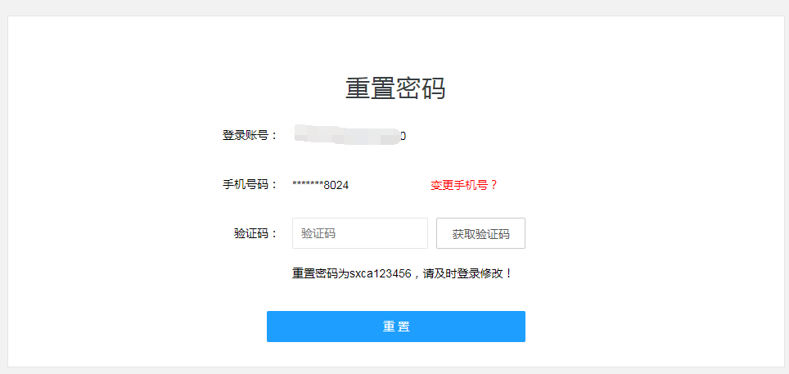

图3-1-3-3数字证书在线预受理重置密码

* 若接收验证码的手机号已经停用或不再使用，点“变更手机号？”链接，进入手机号变更页面。在手机号变更界面输入新手机号，并上传营业执照（加盖公章）扫描件、办理人身份证电子扫描件（图片），提交后，由客服审核通过，手机号即变更成功，可以通过变更后的手机号重置密码。

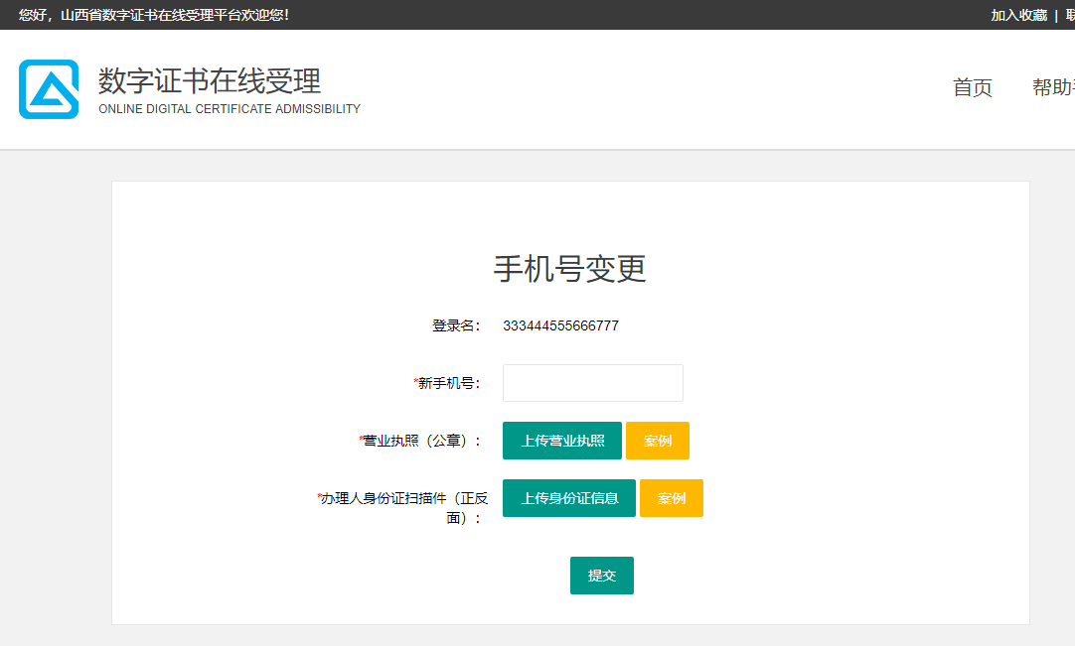

图3-1-3-4手机号变更

## 数字证书申请

### 数字证书及电子印章申请

* 点击【数字证书申请】🡪【数字证书及电子印章申请】，进入数字证书及电子印章申请页面，点击“新制申请”按钮。

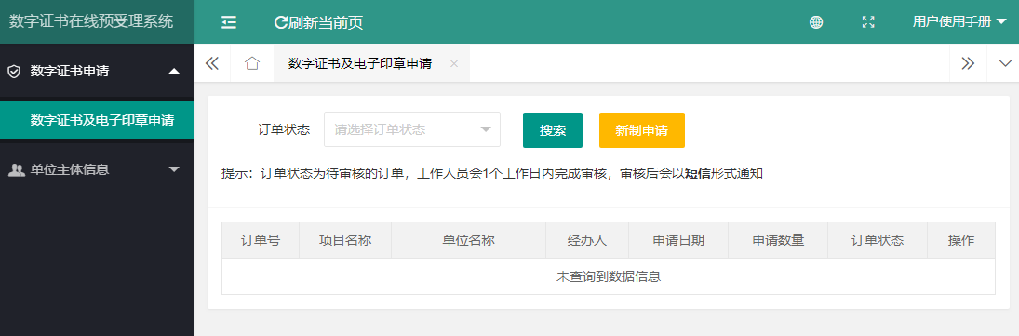

图3-2-1-1单位证书及电子印章申请

* 阅读“SXCA数字证书电子认证服务协议”，勾选本人已仔细阅读本协议内容，点击“确认”按钮。

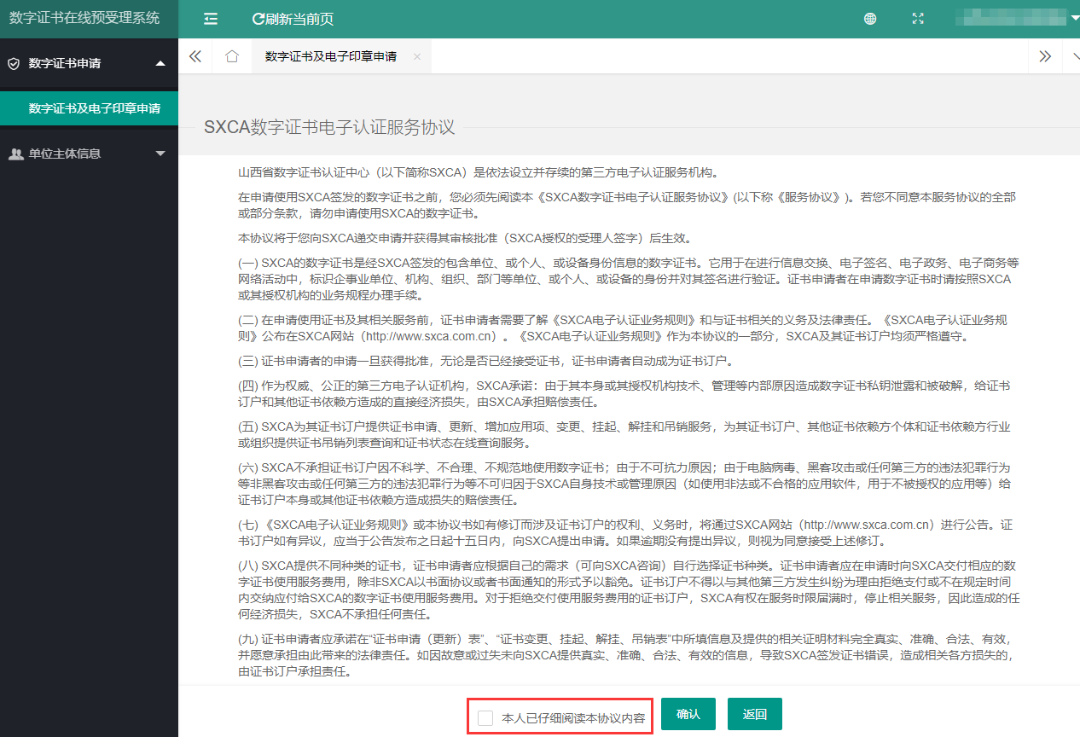

图3-2-1-2 山西CA数字证书电子认证服务协议

* 选择证书用途“医保局药招平台电子认证项目（企业收费）”

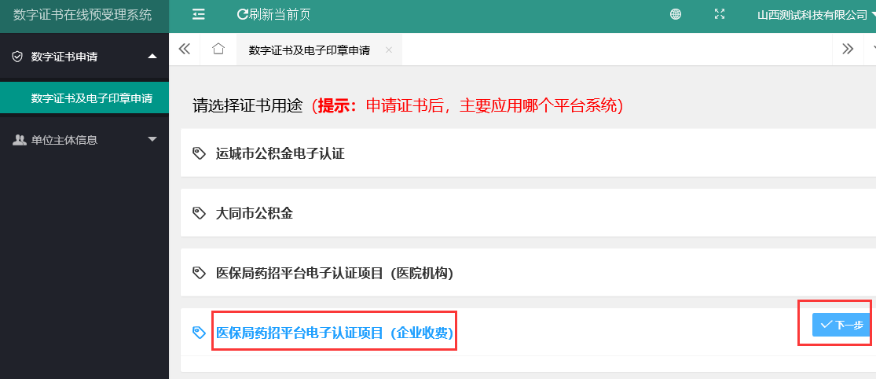

图3-2-1-3项目选择

* 点下一步按钮，弹出提示

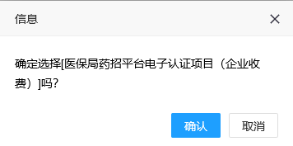

图3-2-1-4确认提示

* 点“确认”按钮进入页面，填写单位信息、经办人信息，确认单位名称、统一社会信用代码信息无误。

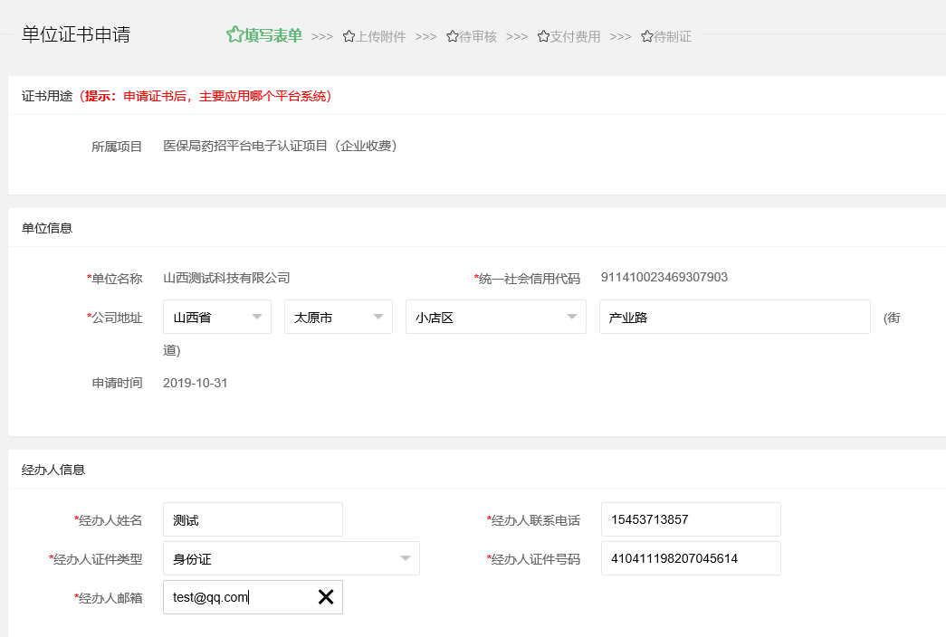

图3-2-1-5基本信息填写

* 按需要勾选对应的复选框
* 勾选“企业证书及电子印章申请表”复选框

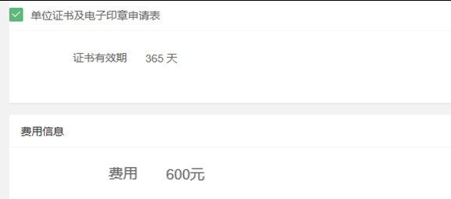

图3-2-1-6-1企业证书申请

* 如果需要发票，选是，并且填写发票信息，否则选否即可。

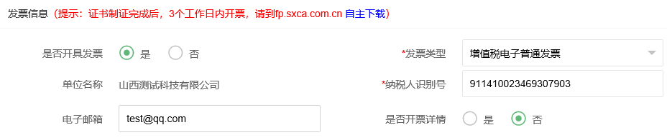

图3-2-1-7人员证书申请

* 选择证书领取方式，选择完领取方式后，点击“下一步”，进入上传附件信息界面。

1）选择“邮寄领取”，选择快递，查看邮寄相关信息是否正确；

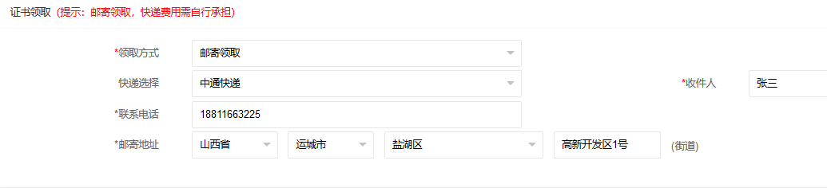图3-2-1-8证书领取信息页面

* 在上传附件信息界面下载申请表

1. 确认证书用途和单位信息是否正确

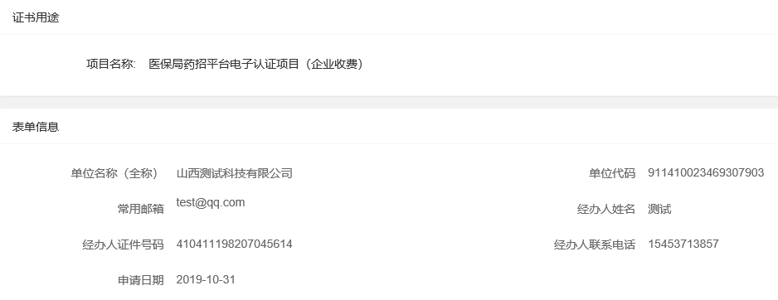

图3-2-1-9证书领取信息页面

1. 点击相关“下载申请表”

* 下载单位证书申请表

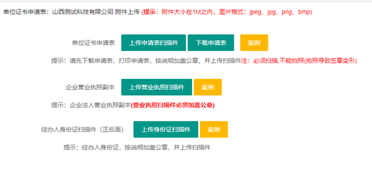

图3-2-1-10-1下载单位证书申请表

1. 以下载单位证书申请表为例，点击保存边上的“”按钮，选择“另存为（A）”



图3-2-1-10文件另存为

1. 点击左上角的“桌面”，点击“保存”按钮

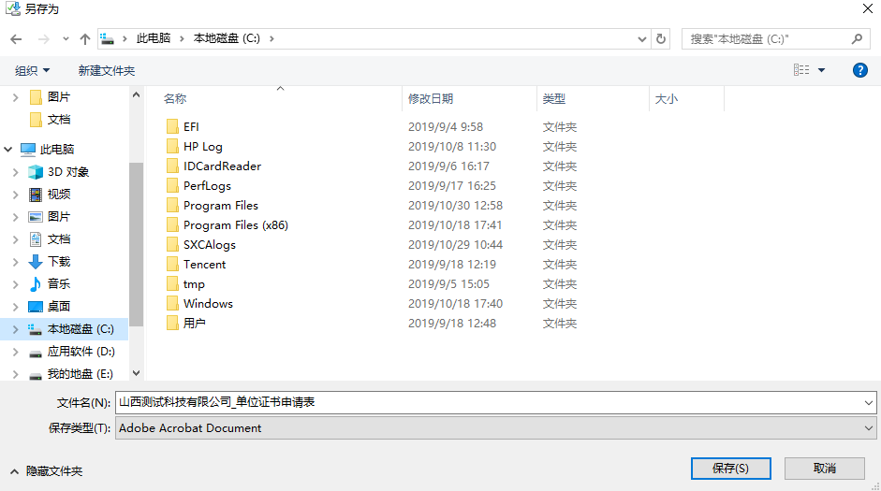

图3-2-1-11文件保存至桌面

1. 在桌面找到下载的申请表，双击打开申请表，查看申请表信息是否正确，确认申请表信息无误后，打印申请表加盖公章后，扫描为图片格式；

* 上传附件并提交申请：上传申请表扫描图片。

注：上传的申请表扫描照片大小不能超过1MB。

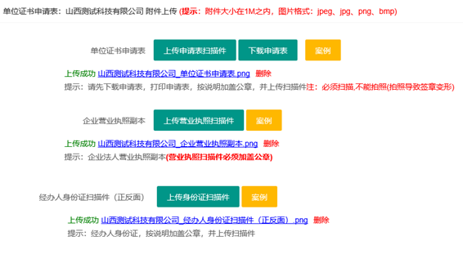

图3-2-1-12上传相关附件信息页面

* 数字证书申请提交成功，在数字证书及电子印章页面可以看到申请的信息

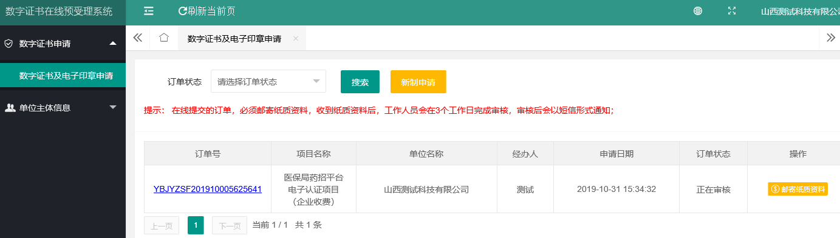

图3-2-1-13单位证书及电子印章申请

* 表格中点“邮寄纸质资料”，进入页面，点添加邮寄信息，

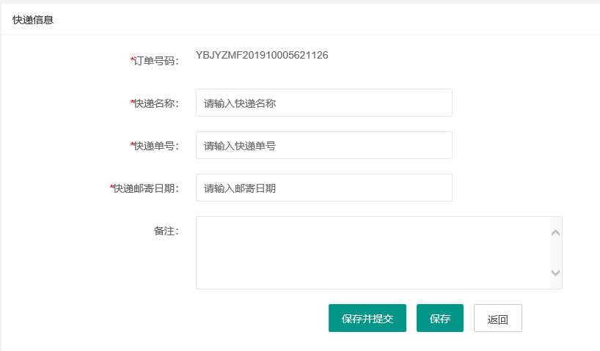

图3-2-1-14添加资料邮寄信息

* 填写完成后，点“保存并提交”按钮

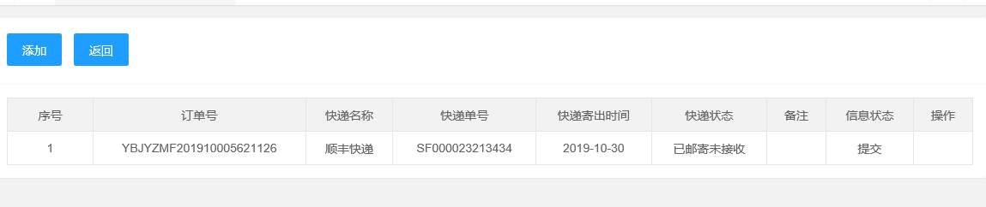

图3-2-1-15资料邮寄信息

### 支付

* **支付宝支付**

1. 用户在收到山西CA发送的证书及电子印章申请审核通过短信后，登录数字证书在线预受理平台，在数字证书及电子印章申请界面，点击“支付”按钮，支付证书费用。

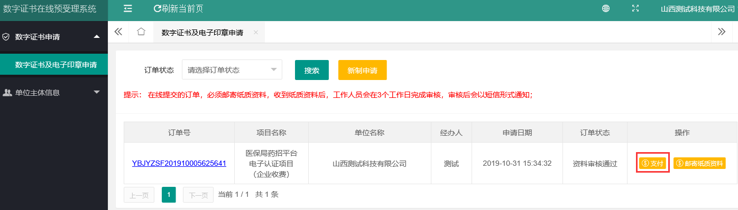

图3-2-2-1审核通过页面

1. 进入选择支付方式界面，确认信息无误后，选择某种支付方式（以支付宝支付为例）点击“确认支付”；



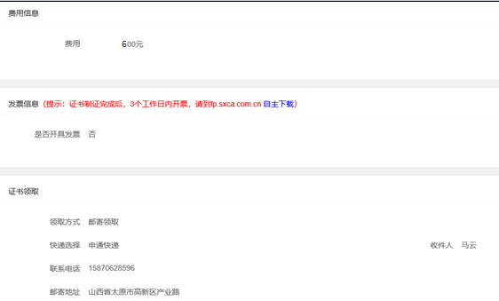

图3-2-2-2支付宝支付

1. 打开支付宝的扫一扫，对准支付宝二维码扫描支付，在手机端完成支付后，界面提示“支付成功”，则支付完成，等待制证发证，制证完成后，可以收到领取证书的短信提醒。

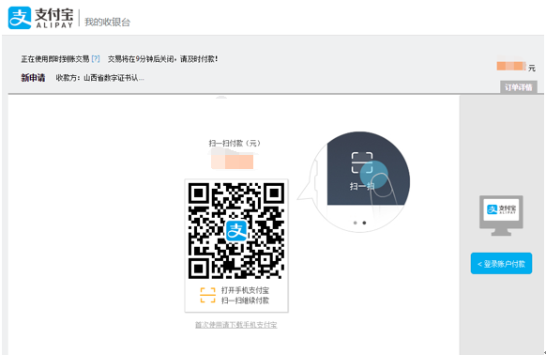

图3-2-2-3 支付宝二维码扫描支付

1. 支付完成后，关闭新跳转的页面（图3-2-2-4），点击原有页面的【支付成功】，如果正常支付后，订单状态变为“正在受理”状态。



图3-2-2-4 支付成功后

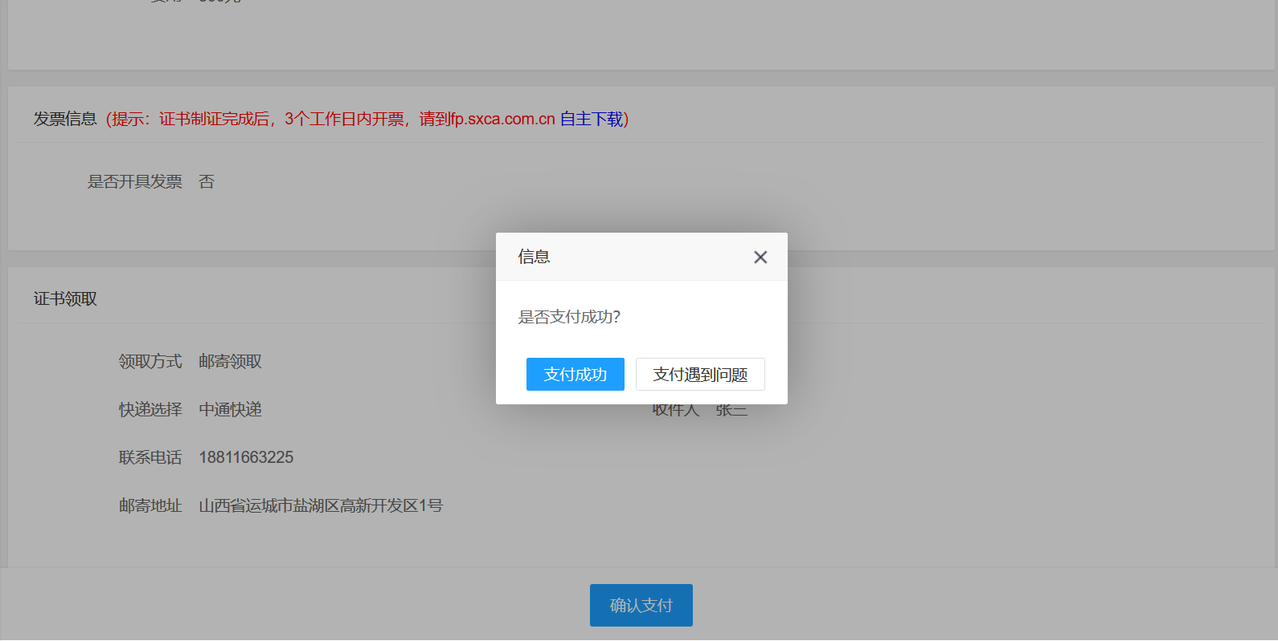

图3-2-2-5 原有页面

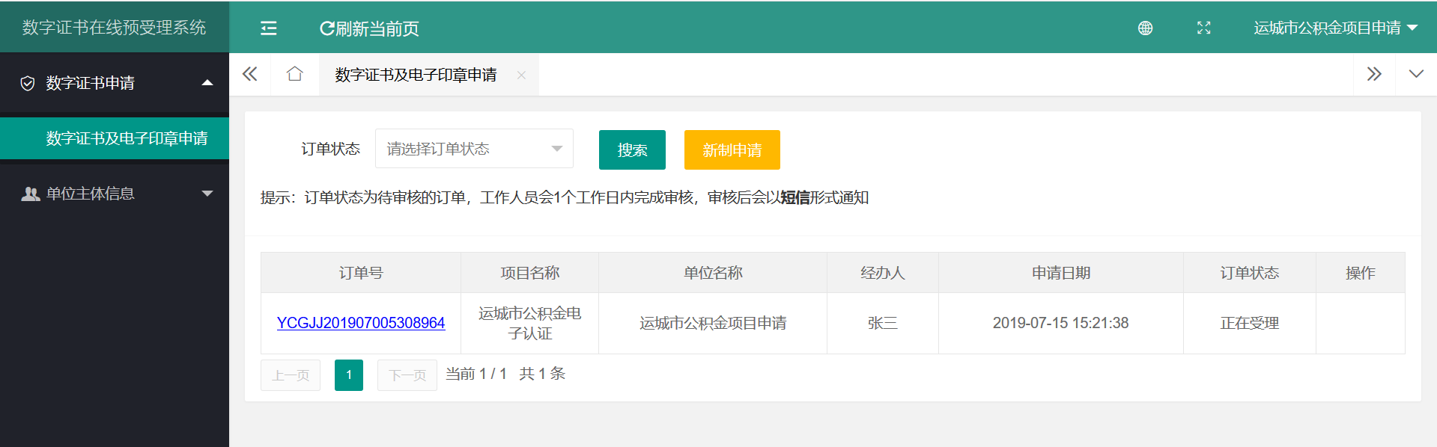

图3-2-2-6 证书申请列表

### 发票下载

1. 收到证书后，1到3个工作日后，登录在线预受理平台，查看到订单，若显示“已开票”。

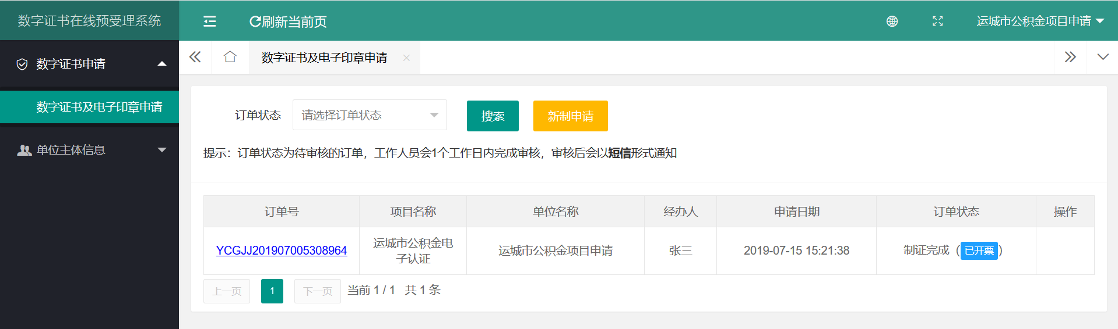

图3-2-3-1显示已开票

1. 点“已开票”按钮，打开<http://fp.sxca.com.cn/invoice>网站，输入单位名称、纳税人识别号、办理业务时填写的联系人电话、验证码等信息后点击“查询”按钮，可查询到发票信息。

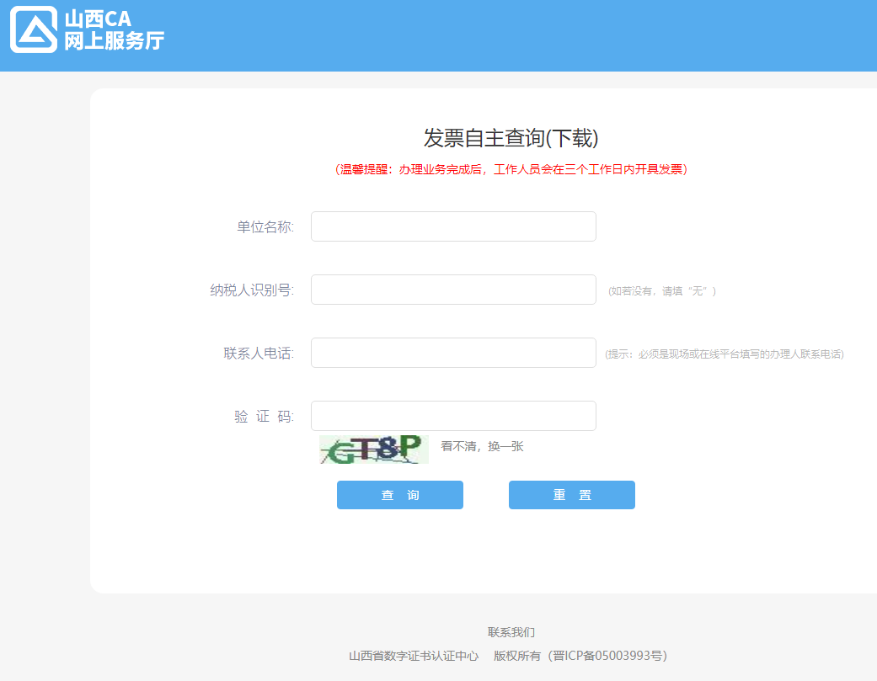

图3-2-3-2查询发票

1. 在弹出的发票查询结果界面，点击发票信息后的“下载”按钮，点击浏览器下方的“保存按钮后的”“”，将发票另存为桌面，则可以下载发票成功。

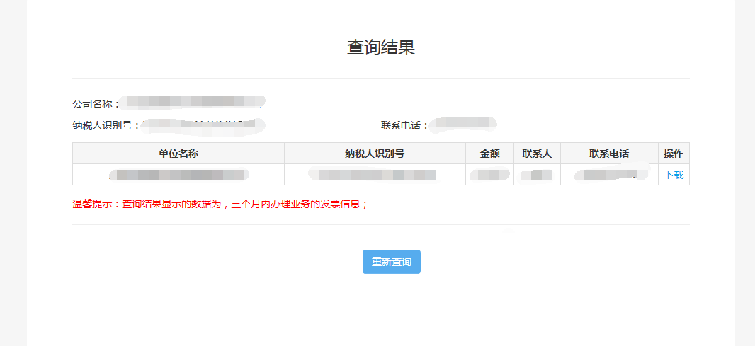

图3-2-3-3下载发票



图3-2-3-4保存发票

* **制证完成**

当CA机构制作证书完成，就会按照客户填写的邮寄信息进行邮寄。客户会收到证书制作完成后邮寄的短信通知。

## 单位主体信息

### 资料信息查看

* 点击【单位主体信息】🡪【资料信息查看】进入资料信息查看页面，查看单位名称、单位代码、登录账户、注册手机等信息。

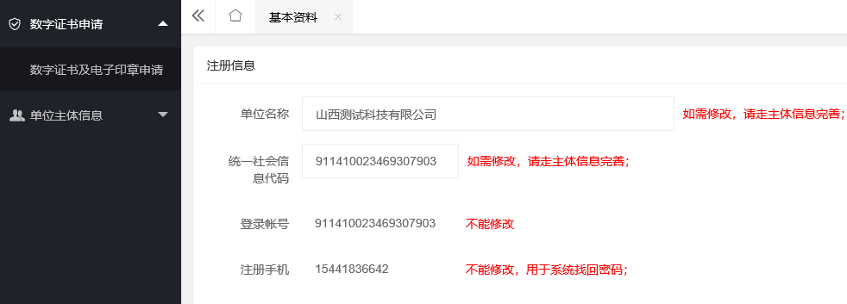

图3-3-1-1资料信息查看页面

### 手机号变更

* 点击【单位主体信息】🡪【手机号】进入申请变更手机号，输入新手机号，点击“获取验证码”，将变更后手机号收到短信验证码输入，点击“提交”，则手机号变更成功。

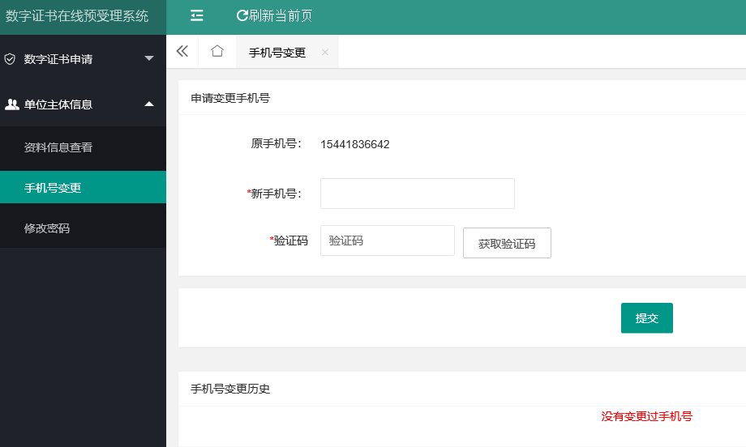

图3-3-2-1手机号变更页面

### 修改密码

* 点击【单位主体信息】🡪【修改密码】进入修改密码页面，正确输入当前密码、新密码、确认新密码，点击“确认修改”，提示密码修改成功。

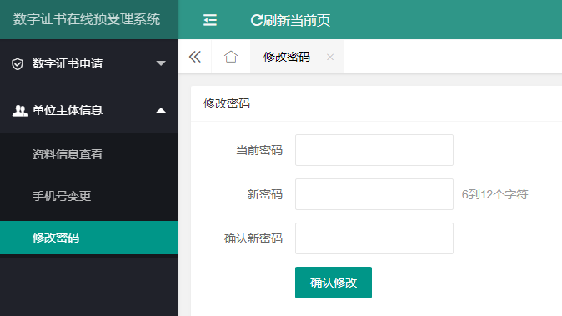

图3-3-3-1修改密码